История брошенной иконы.
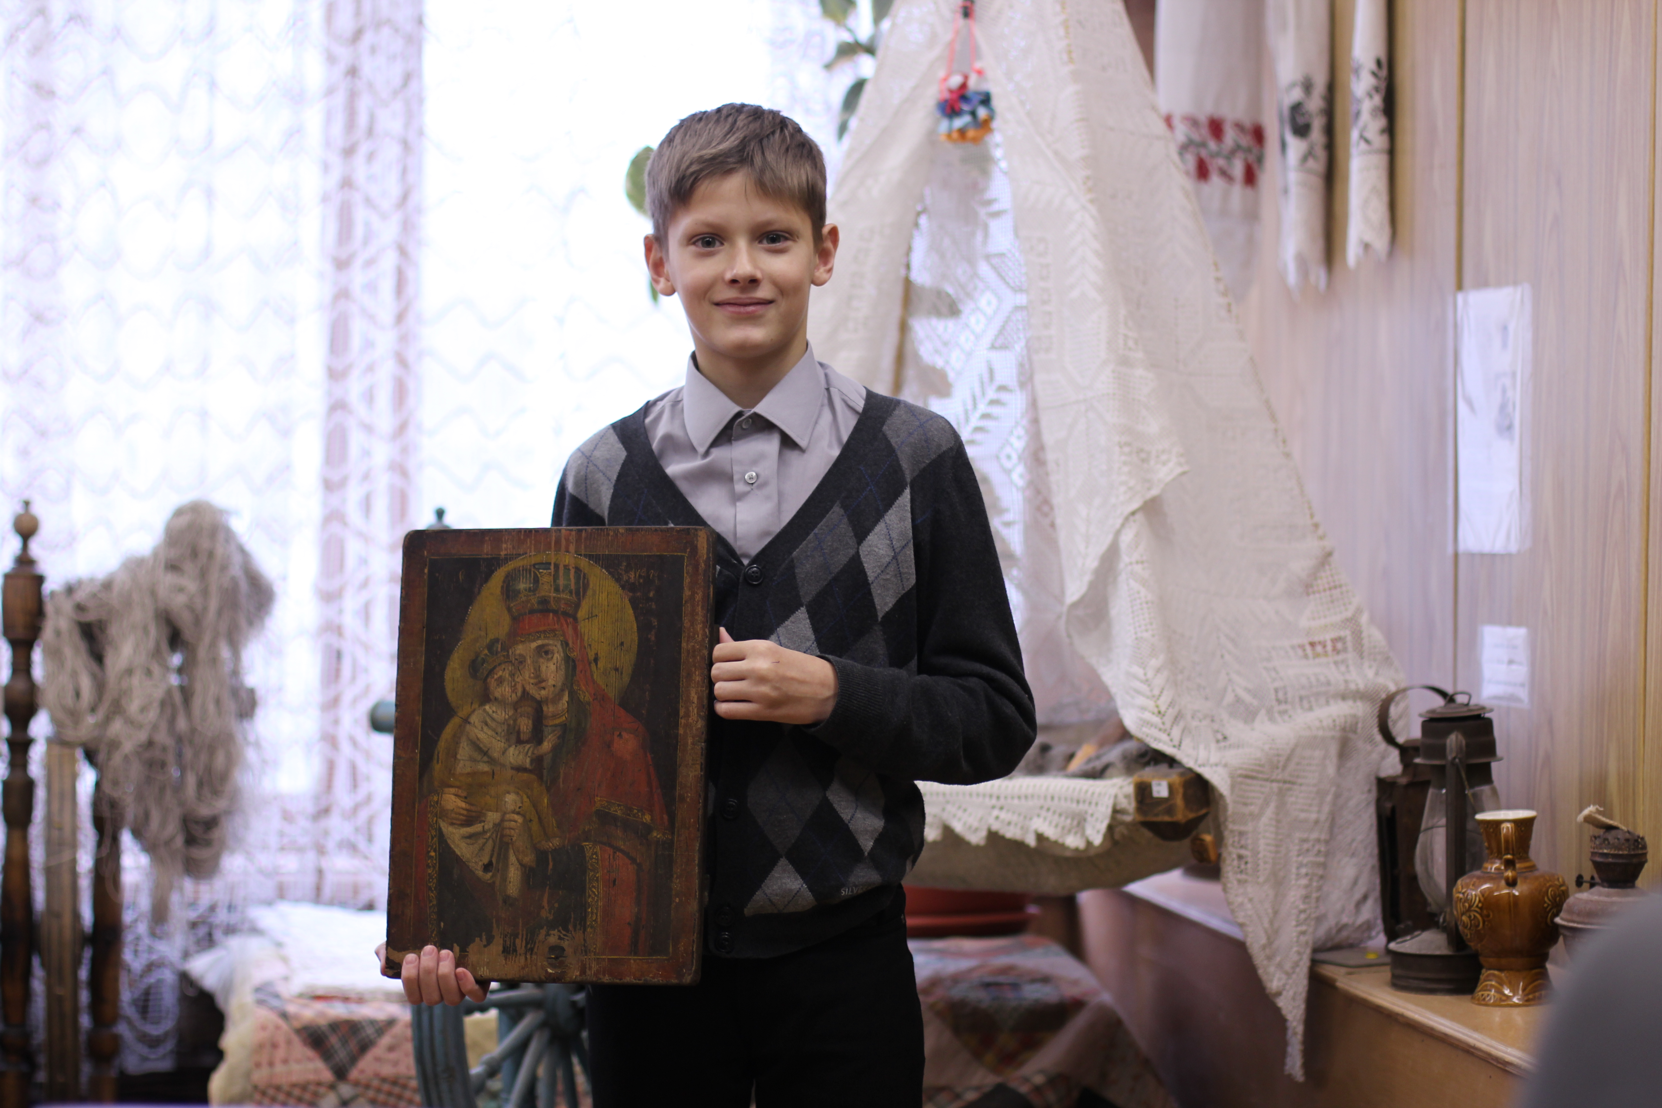
Эта икона найдена моей бабушкой - Ефименко Марией Владимировной в саду заброшенного нежилого дома (под кустом Чёрной смородины),в селе Смяльч,
Гордеевского района, Брянской области. И с тех пор, эта икона хранится в нашей семье, как огромная духовная и историческая ценность.
Мы проводим исследования по иконе но, наши мнения разделились.

Даниил Чернов предполагает что эта икона называется «Всецарица»,исходя из увиденных нами сходств(Богородица с короной на голове, в царском одеянии с Божественным Младенцем на коленях. Похоже на изображённый свиток в руке)
Степутенко София считает ,что эта икона -‘Почаевская’ так ,как изображение Богородицы поясное. На правой руке она держит младенца Иисуса, а на левой плат, которым прикрыты ноги и спина Христа. Левая рука Иисуса лежит на плече Богородицы, а правой он благословляет Мы продолжаем вести исследования этой иконы. В исследовании принимали София.
Мы провели исследование и решили что эта икона ‘Почаевская’



